

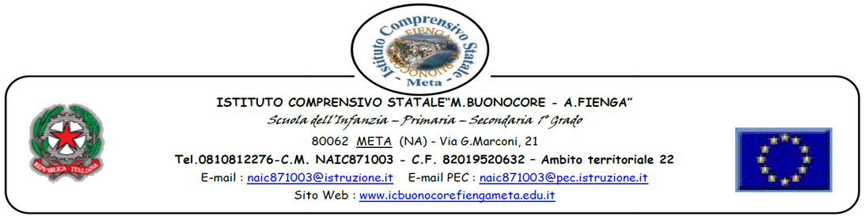

ALLEGATO A
CANDIDATURA alla selezione Avviso PNRR - Azioni di potenziamento delle competenze STEM e multilinguistiche (D.M. n. 65/2023) - CNP M4C1I3.1-2023-1143-P-29812
Al Dirigente Scolastico
IC Buonocore Fienga

Il/la sottoscritto/a_____________________________________ nato/a a ____________________________________ il _________________________ codice fiscale |__|__|__|__|__|__|__|__|__|__|__|__|__|__|__|__|
residente a ___________________________via______________________________ recapito tel. ____________________ recapito cell. ______________________ indirizzo E-Mail _____________________________
in servizio con la qualifica di ______________________________________________________________
DICHIARA
Di aderire alla selezione per l’attribuzione dell’incarico di Supporto operativo di progetto relativo alla figura professionale di:
Figura per cui si partecipa | Barrare la casella per la scelta di adesione
Amministrativo
Collaboratore Scolastico

A tal fine, consapevole della responsabilità penale e della decadenza da eventuali benefici acquisiti
nel caso di dichiarazioni mendaci, dichiara sotto la propria responsabilità quanto segue:
- di aver preso visione delle condizioni previste dal bando
- di essere in godimento dei diritti politici
- di non aver subito condanne penali ovvero di avere i seguenti provvedimenti penali pendenti:

__________________________________________________________________
- di non avere procedimenti penali pendenti, ovvero di avere i seguenti procedimenti penali pendenti:

__________________________________________________________________
- di impegnarsi a documentare puntualmente tutta l’attività svolta, tramite apposta rendicontazione ore (timesheet)
- di essere disponibile ad adattarsi al calendario definito dal Gruppo Operativo di Piano
- di non essere in alcuna delle condizioni di incompatibilità con l’incarico previsti dalla norma vigente

Data___________________ firma_____________________________________________

Si allega alla presente:
- Documento di identità in fotocopia
- Dichiarazione insussistenza cause ostative
- Allegato B
Il/la sottoscritto/a, ai sensi della legge 196/03 e successive modifiche GDPR 679/2016, autorizza l’istituto Buonocore Fienga al trattamento dei dati contenuti nella presente autocertificazione esclusivamente nell’ambito e per i fini istituzionali della Pubblica Amministrazione

Data___________________ firma____________________________________________

Dichiarazione di insussistenza di incompatibilità o cause ostative

Piano Nazionale Di Ripresa E Resilienza - Missione 4: Istruzione E Ricerca - Componente 1 Potenziamento dell’offerta dei servizi di istruzione: dagli asili nido alle Università – investimento 3.1 “Nuove competenze e nuovi linguaggi nell’ambito della Missione 4 – del Piano nazionale di ripresa e resilienza finanziato dall’Unione europea – Next Generation EU”
CNP: M4C1I3.1-2023-1143-P-29812
CUP: H34D23003200006

Il sottoscritto __________________________________________ nato a ____________________________

il__________________ residente a____________________________ Provincia di _____________________

Via___________________________________________ Codice Fiscale ______________________________

Individuato in qualità di__________________________ nel progetto di cui in oggetto

DICHIARA

ai sensi dell’art. 75 del d.P.R. n. 445 del 28 dicembre 2000 consapevole degli artt. 46 e 47 del d.P.R. n. 445 del 28 dicembre 2000:
- non trovarsi in situazione di incompatibilità, ai sensi di quanto previsto dal d.lgs. n. 39/2013 e dall’art. 53, del d.lgs. n. 165/2001;

- di non avere, direttamente o indirettamente, un interesse finanziario, economico o altro interesse personale nel procedimento in esame ai sensi e per gli effetti di quanto
- non coinvolge interessi propri;
- non coinvolge interessi di parenti, affini entro il secondo grado, del coniuge o di conviventi, oppure di persone con le quali abbia rapporti di frequentazione abituale;
- non coinvolge interessi di soggetti od organizzazioni con cui egli o il coniuge abbia causa pendente o grave inimicizia o rapporti di credito o debito significativi;
- non coinvolge interessi di soggetti od organizzazioni di cui sia tutore, curatore, procuratore o agente, titolare effettivo, ovvero di enti, associazioni anche non riconosciute, comitati, società o stabilimenti di cui sia amministratore o gerente o dirigente;

- che non sussistono diverse ragioni di opportunità che si frappongano al conferimento dell’incarico in questione;

- di aver preso piena cognizione del D.M. 26 aprile 2022, n. 105, recante il Codice di Comportamento dei dipendenti del Ministero dell’istruzione e del merito;

- di impegnarsi a comunicare tempestivamente all’Istituzione scolastica eventuali variazioni che dovessero intervenire nel corso dello svolgimento dell’incarico;

- di impegnarsi altresì a comunicare all’Istituzione scolastica qualsiasi altra circostanza sopravvenuta di carattere ostativo rispetto all’espletamento dell’incarico;

- di essere stato informato, ai sensi dell’art. 13 del Regolamento (UE) 2016/679 del Parlamento europeo e del Consiglio del 27 aprile 2016 e del decreto legislativo 30 giugno 2003, n. 196, circa il trattamento dei dati personali raccolti e, in particolare, che tali dati saranno trattati, anche con strumenti informatici, esclusivamente per le finalità per le quali le presenti dichiarazioni vengono rese e fornisce il relativo consenso;
Meta, ............................................
Firmato
ALLEGATO B – curriculum vitae / griglia di valutazione dei titoli per Supporto operativo di progetto Personale ATA
Progetto: “MetaEduca”: Potenziamento delle Competenze per il Futuro
CNP M4C1I3.1-2023-1143-P-29812
CUP: H34D23003200006
COGNOME: ....................................................... NOME: ..................................................................
Profilo ATA : ................................................................................
 | TITOLI | PUNTI | Da compilare a cura del candidato | Da compilare a cura della Scuola/  Commissione
1 | Esperienza lavorativa continuativa prestata nel corrispondente profilo di interesse dell’incarico, nelle scuole dipendenti dall’IC BUONOCORE FIENGA | 7 per ogni anno | In servizio presso IC BUONOCORE FIENGA dal ....................  totale anni .............  punti complessivi .................
2 | Pregresse esperienze con incarichi similari in progetti europei | 6 per ogni incarico | a) Incarico svolto nell’A.SC............ presso Scuola ............................  b) Incarico svolto nell’A.SC............ presso Scuola ............................  c) Incarico svolto nell’A.SC............ presso Scuola ............................  punti complessivi .......................
3 | Esperienza lavorativa prestata nel corrispondente profilo di interesse dell’incarico, ma in scuole diverse da IC BUONOCORE FIENGA | 3 per ogni anno | Servizio presso altre Scuole :  a) Incarico svolto nell’A.SC............ presso Scuola ............................  b) Incarico svolto nell’A.SC............ presso Scuola ............................  c) Incarico svolto nell’A.SC............ presso Scuola ............................  a) Incarico svolto nell’A.SC............ presso Scuola ............................  b) Incarico svolto nell’A.SC............ presso Scuola ............................  c) Incarico svolto nell’A.SC............ presso Scuola ............................  punti complessivi .................
4 | Diploma maturità  (in presenza di titolo superiore, si valuta quello con maggior punteggio) | 3 | Diploma di maturità ..........................  ...........................................................  conseguito il ................. voto ….. /…..  punteggio 3
A parità di punteggio sarà data la preferenza ai candidati nell'ordine che segue:
- abbiano la maggiore valutazione del titolo di diploma;
- abbiano già svolto esperienze lavorative con valutazione positiva presso scuole;
- sorteggio.

Meta, ............................................................ Il Candidato .............................................

